ИССЛЕДОВАНИЕ ПРИНЦИПОВ РекуррентностИ и рефрактернОСТИ В ПЕРЦЕПТРОНЕ РОЗЕНБЛАТА

Яковлев С., Борисов А.

Keywords: perceptron, recurrent neural networks, refractory period

1. Введение
Представленный в работе вид искусственной нейронной сети (ИНС) – перцептрон Yak-1 базируется на работе Розенблата о перцептронах [1], используя так же идеи будущих исследований поставленных Розенблатом в заключительной главе его книги, но так и не осуществленных практически. На текущий момент наиболее популярный алгоритм обратного распространения ошибки [2] сталкивается с серьезными скоростными ограничениями, в результате чего его нельзя использовать в задачах с большой размерностью или же это требует существенных затрат аппаратных ресурсов. С теоретической же стороны недостаточно ясна необходимость в обучении более одного слоя. Под влиянием работы Вассермана [3] была изменена терминология, и в результате этого элементарный перцептрон Розенблата попал в категорию с одним слоем обучаемых связей. Поэтому к нему зачастую предъявляют не оправданную претензию, что с помощью него не возможно разделить нелинейные данные (например, задача XOR). При этом не учитывают роль первого необучаемого слоя перцептрона, который собственно и отображает нелинейные данные с входа на линейное представление, получаемое активностью среднего слоя сети (подробности в [4]). Эту особенность перцептрона так же отмечает Бонгард [5], говоря, что перцептрон преобразовывает пространство рецепторов в некоторое другое пространство, так чтобы в этом новом пространстве классы разделялись бы линейно.
Как правило, говоря, что перцептрон не может решить задачу XOR ссылаются на монографию Минского [6], что неуместно. Минский вообще не говорил о линейности перцептрона, а описывал более сложные задачи, такие как “четность” и “один в блоке”, которые показывают ограничения перцептрона в том, что он не может распознавать инвариантные входные данные (изображения) бесконечного порядка. Но проблема инвариантности в данный момент полноценно не решена ни одним из известных типов ИНС. Это, например, такие частные задачи как распознавание букв независимо от их положения на странице, то есть, чтобы на решение машины не оказывали влияние элементы группы переносов. Иными словами, восприятие машины должно быть инвариантно относительно группы переносов. Более подробный анализ этого вопроса можно найти в другой работе [7].
Но перцептрон нуждается в развитии, и, по сути, работа Розенблата заканчивается размышлениями о перцептронах с обратными связями и введением понятия асинхронности. Но такой вид ИНС им так и не был полноценно разработан.
В свою очередь, дальнейшие работы в этом направлении позволили предложить понятие рекуррентных сетей. Наиболее интересны и перспективны из них те, которые позволяют говорить о наличии внутренних состояний в сети, например, сеть Элмана [8] или сеть Джордана [9].
Обучение рекуррентных сетей сопряжено с неоправданной сложностью алгоритмов обучения. Среди алгоритмов обучения можно выделить алгоритм обратного распространения во времени, рекуррентное обучение в реальном времени, фильтр Калмана [10]. Все они связаны с усложнением простого алгоритма обратного распространения. А их описание связано с необходимостью знания достаточно специализированных областей математики. Начиная описание алгоритмов обучения на языке математики, мы вынуждены кодировать алгоритм обучения неэффективным способом. А это означает отход от принципа компьютерного моделирования, где важен не строгий математический алгоритм, а эффективно работающий на практике алгоритм, понятный для конструктора. Но главное - эти алгоритмы обучения непригодны для бинарных входных данных и не могут быть применены при пороговой функции активации. Далее мы рассмотрим применение одного из видов перцептроного обучения (обучение с коррекцией ошибок) к рекуррентным сетям и покажем, что они, в отличие от упомянутых выше алгоритмов, не замедляют обучение рекуррентной сети.
И, наконец, будет рассмотрено моделирование принципа рефрактерности. В электрофизиологии рефрактерным периодом (рефрактерностью) называют интервал, в течение которого возбужденные нейроны постепенно восстанавливает способность формировать потенциал действия (стимул). Качественная модель принципа рефрактерности уже была описана в составе описания идей о синергетически активных нейронных моделях [11]. Будет рассмотрен описанный там принцип относительной рефрактерности и показано, что его нельзя использовать в отрыве от архитектуры ИНС. Но так как рефрактерность имеет важную роль в биологических организмах, в статье будет показано, при каких условиях моделирование этого принципа и при какой архитектуре ИНС может быть выгодно информационно и как оно используется в перцептроне Yak-1.

2. Устройство перцептрона Yak-1

2.1. Архитектура перцептрона Розенблата
Перед тем как показать совмещение перцептрона Розенблата с рекуррентной сетью Джордана, имеет смысл напомнить об их архитектуре по отдельности (рис.1, рис.2). Особенно это имеет смысл для перцептрона, так как его особенности слабо отражены в современной литературе.

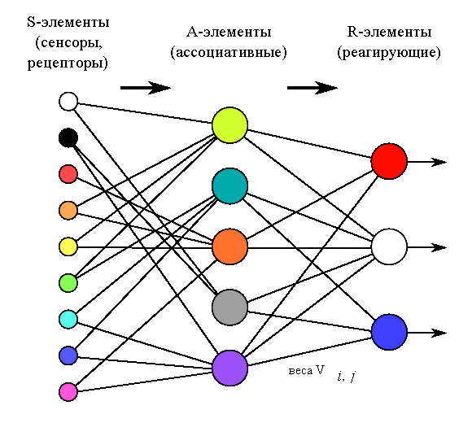
Перцептрон Розенблата состоит из элементов трёх типов: S-элементов, A-элементов и R-элементов (ниже для простоты рассматривается случай, когда R-элемент один). S-элементы это слой рецепторов. Эти рецепторы соединены с A-элементами с помощью возбуждающих и тормозящих связей. Каждый рецептор может находиться в одном из двух состояний — покоя или возбуждения. A-элементы представляют собой сумматоры с порогом (то есть формальные нейроны). Это означает, что A-элемент возбуждается, если алгебраическая сумма возбуждений, приходящих к нему от рецепторов, превышает определённую величину — его порог. Сигналы от возбудившихся A-элементов передаются в сумматор R, причём сигнал от i-го ассоциативного элемента передаётся с коэффициентом v_{i}.
Рис. 1. Архитектура перцептрона Розенблата
Система связей между рецепторами S- и A-элементами, так же как и пороги A-элементов выбираются некоторым случайным, но фиксированным образом, а обучение состоит лишь в изменении коэффициентов v_{i} .
Например, мы хотим обучить перцептрон разделять два класса объектов, и требуется, чтобы при предъявлении объектов первого класса выход был положителен, а при предъявлении объектов второго класса — отрицательным. Начальные коэффициенты v_{i} полагаем равными нулю. Далее предъявляется обучающая выборка: объекты (например, круги либо квадраты) с указанием класса, к которым они принадлежат. Показываем перцептрону объект первого класса. При этом некоторые A-элементы возбудятся. Коэффициенты v_{i} , соответствующие этим возбуждённым элементам, увеличиваем на 1. Затем предъявляем объект второго класса, и коэффициенты v_{i} тех A-элементов, которые возбуждаются при этом показе, уменьшаем на 1. Этот процесс продолжим для всей обучающей выборки. В результате обучения сформируются значения весов связей v_{i}.
После обучения перцептрон готов работать в режиме распознавания или обобщения. В этом режиме перцептрону предъявляются «незнакомые» объекты, и он должен установить, к какому классу они принадлежат. Работа перцептрона состоит в следующем: при предъявлении объекта возбудившиеся A-элементы передают сигнал R-элементу, равный сумме соответствующих коэффициентов v_{i}. Если эта сумма положительна, то принимается решение, что данный объект принадлежит к первому классу, а если она отрицательна — ко второму.

2.2. Архитектура рекуррентной сети Джордана
Все рекуррентные сети базируются на многослойном перцептроне. Многослойный перцептрон существенно отличается от перцептрона Розенблата. Можно выделить следующие особенности многослойного перцептрона:
- Использование нелинейной функции активации, как правило, сигмоидальной.
- Число обучаемых слоев больше одного. На практике не более трех.
- Сигналы, поступающие на вход, не бинарные, а могут кодироваться десятичными числами.
- Сеть является полносвязной.
- Ошибка сети вычисляется не как число неправильных образов после итерации обучения, а как некоторая статистическая мера между действительным и получаемым значением.
- Обучение проводится не до отсутствия ошибок после обучения, а до стабилизации весовых коэффициентов при обучении.
- Алгоритм обучения – обратное распространение ошибки.

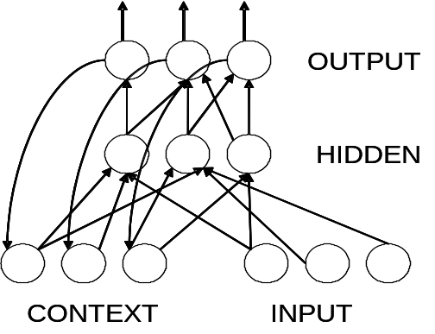
В первых рекуррентных сетях (например, сети Джордана – рис. 2.) главной идеей было дать сети видеть свой выходной образ на предыдущем шаге. У такой сети только часть рецепторов принимает сигналы из окружающего мира, а на другие рецепторы приходит выходной образ из предыдущего момента времени.
Рассмотрим прохождение последова-тельности сигналов через сеть. Сигнал поступает на группу рецепторов, соединенных с внешним миром (INPUT), и проходит в скрытый слой (HIDDEN). Преобразованный скрытым слоем сигнал пойдет на выходной слой (OUTPUT) и выйдет из сети, а его копия попадет на задержку. Далее в сеть, на рецепторы, воспринимающие внешние сигналы, поступает второй образ, а на контекстную группу рецепторов (CONTEXT) – выходной образ с предыдущего шага из задержки. Далее со всех рецепторов сигнал подаётся в скрытый слой, затем на выходной.
Рис. 2. Архитектура рекуррентной сети Джордана
Интересно отметить, что именно такую архитектуру предлагал реализовать Розенблат в заключительной главе своей книги [12]. Так как на тот момент еще не существовало алгоритма обратного распространения ошибки, то отличия как раз только в процессе обучения и применении нелинейной функции активации.

2.3. Архитектура перцептрона Yak-1
Принципиальная архитектура перцептрона Yak-1 получается, если перцептрон Розенблата наделить обратными связями и контекстными рецепторами сети Джордана. При этом обучение будет происходить не по алгоритму обратного распространения ошибки как в сети Джордана, а по алгоритму коррекции ошибки как в перцептроне Розенблата. Кроме того, ниже показаны отличия между двумя вариантами использования эффекта рефрактерности в формальном нейроне. Также существуют более тонкие отличия, но чтобы их подчеркнуть, приведём ряд определений относительно терминологии и механизма функционирования предлагаемой рекуррентной сети.

Определение 1. Внешний стимул – это любой внешний фактор, который может зафиксировать определенное устройство.
Определение 2. Бинарным элементом называется элемент, который выдает только два выходных сигнала: 1 – есть сигнал, 0 – нет сигнала.
Определение 3. Внешним сенсорным элементом (S-элементом, Outside Sensor) является любой чувствительный элемент определенного детектора, который преобразует изменение среды (внешний стимул) в удобный для использования сигнал. Так, например, получаем поток данных от видеокамеры, где каждая точка пространства преобразуется, например, в 1 байт информации, кодирующий один из 256 цветов гаммы, и дает сигнал по 8 бинарным входам. Тогда разрешение камеры определяет число бинарных входов, полученных от определенного пространства внешней среды.
Определение 4. Ассоциативным элементом (А-элементом, Association) называется пороговое устройство, которое выдает выходной сигнал (+1), когда алгебраическая сумма его входных сигналов равна или превышает некоторую пороговую величину, принятую за логический нуль 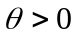, в противном случае сигнал отсутствует (равен 0). Если сигнал равен (+1), то говорят, что А-элемент является активным.
Определение 5. Классифицирующий элемент (R-элемент, Classifier) отличается от А - элемента только своей ролью в ИНС. Если А – элемент, как правило, находится во внутреннем среднем слое, то R-элемент способен подать сигнал на исполнительное устройство (или с него могут быть считаны результирующие данные) или быть источником стимулов для S_{in}-элементов. Данный элемент классифицирует стимулы в соответствии с заданной классификацией одним из учителей. Поэтому далее будет использоваться термин классификатор как синоним R-элемента.
Определение 6. Матрицей взаимодействия между слоями называют матрицу, элементами которой являются коэффициенты соединения – веса 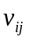 для всех пар элементов, связанных между собой. Если связь между элементами отсутствует, считается равным нулю.
Определение 7. Силой сигнала называется значение весового коэффициента (число рецепторов в постсинаптическом нейроне) для определенной связи между связанными элементами. Причем будем различать возбуждающие сигналы, у которых (при наличии сигнала) веса больше нуля, и тормозящие сигналы, у которых веса меньше нуля. В отсутствии сигнала сила сигнала равна нулю. Именно эти значения силы сигналов и суммируются A и R – элементами.
Определение 8. Внутренним сенсорным элементом (S_{in}-элемент, Inner Sensor) называется чувствительный элемент любого внутреннего устройства, который фиксирует одно из внутренних состояний системы, образуемое в процессе его работы.
Определение 9. Модальностью сенсора будем называть разнотипную по семантике информацию, поступающую на сенсорный элемент. Классически это зрительная или акустическая информация, но так же можно под модальностью понимать и связанную группу понятий (например, количество одинаковых территорий, количество ресурсов и т.п.).
Определение 10. Перцептроном Yak-1 называется система, удовлетворяющая следующим условиям:
- Система состоит из бинарных S, S_{in} , A и R - элементов;
- Система представляет собой перцептрон с последовательными связями, идущими только от S-элементов (и S_{in} – элементов, группы которых разделены на модальности) к А - элементам и от А - элементов к R-элементам;
- Система обладает обратными связями с единичной задержкой во времени от R-элемента к S_{in}-элементам, с помощью которых R-элементы могут воздействовать на S_{in} -элементы в следующий момент времени;
- Веса всех связей S-элементов и S_{in} – элементов к А - элементам являются фиксированными (не изменяются в процессе обучения) и выбираются один раз случайным процессом с определенной функцией распределения;
- Веса всех связей от А - элементов к R-элементам являются переменными и настраиваются в процессе обучения методом коррекции ошибки;
- Число связей S-элементов и S_{in} – элементов к А - элементам определяется числом d, которое существенно меньше общего количества сенсорных элементов и выбрано для каждой из модальностей. Общее число входных связей А - элемента будет равно сумме чисел d, выбранных для каждой из модальностей. Связи А - элементов к R – элементами определяются силой связи, которая определяется при обучении и в ряде случаев может быть равной нулю, т.е. отсутствовать;
- Время внутренней обработки сигнала синхронизируется с определенной частотой , а внутренняя обработка занимает некоторое время, равное длине запоминаемой последовательности пар стимул-реакция;
- Каждый ассоциативный элемент обладает эффектом рефрактерности, заключающимся в том, что после активации порог на время внутренней обработки сигнала увеличивается на определенную величину. А затем на каждом такте обучения уменьшается по экспоненциальному закону (пример затухания периода рефрактерности см. на рис. 3 справа внизу);
- При приеме нового внешнего сигнала с частотой пороги всех ассоциативных элементов устанавливаются в нуль;
- Обучение может быть разделено на этапы.

2.4. Обучение перцептрона Yak-1
Определение 10. Обучение состоит в реализации набора правил, на основании которых с течением времени можно изменять матрицу взаимодействия между А и R – элементами.
Определение 11. Обучение с коррекцией ошибок представляет собой такой метод обучения, при котором связи не изменяются до тех пор, пока текущая реакция перцептрона остается правильной. При появлении неправильной реакции вес изменяется на единицу, а знак (+/-) определяется противоположным от знака ошибки.
Определение 12. Этапом обучения назовем процесс осуществления обучения сети с одной произвольной группой данных, которая характеризуется объемом обучающей выборки, временем обучения, измеряемым в количестве итераций, и временем затраченным на компьютерное моделирование. Разделение обучения на этапы позволяет получать информацию некоторыми осмысленными порциями. При следующем этапе сеть уже находится в частично обученном состоянии.

2.5. Тонкие отличия перцептрона Yak-1 от реккурентных сетей
Рассмотрим прохождение последовательности сигналов через перцептрон Yak-1. Сигнал поступает на группу рецепторов соединенных с внешним миром (Outside Sensor) и проходит в скрытый слой (Association). Преобразованный скрытым слоем сигнал пойдет на выходной слой (Classifier). До этого момента процесс принципиально совпадает с рекуррентной сетью Джордана. Но сигнал не выйдет из сети, и только его копия попадет на элемент задержки. А далее в сеть, на рецепторы, воспринимающие внешние сигналы, второй образ не поступает, а на контекстную группу рецепторов (Inner Sensor) поступает выходной образ с предыдущего шага после элемента задержки. Таким образом, изменился только контекст, но этого уже достаточно, так как изменятся сигналы от скрытого слоя, и на выход попадет следующий образ из последовательности. Длина последовательности определяется временем внутренней обработки сигнала, которое синхронизируется с определенной частотой . И только по прошествии этого внутреннего времени с выхода будет получена вся последовательность, и поступит второй образ, инициирующий появление на выходе следующей последовательности.
Таких, казалось бы, незначительных, но очень важных для стабильности и скорости работы сети достаточно много, но они будут продемонстрированы на примере, который рассматривается в следующем разделе.

3. Пример использования перцептрона Yak-1

3.1. Задача обучения агента
Чтобы продемонстрировать возможности перцептрона Yak-1 опишем тестовую задачу, которая (несмотря на свою умозрительность) наиболее полно (в отличии от частных предметных задач) позволит сосредоточится на процессе обучения нейронной сети, оставив без внимания возможности прогнозирования этой сети.
Дело в том, что возможность прогнозирования специфична для каждой прикладной задачи и в основном качество сделанного прогноза и точность построенной модели зависит от числа знаний, используемых при построении модели. Если мы хотим, чтобы на основании половины всех необходимых знаний модель была способна достроить (спрогнозировать) вторую половину неизвестных нам знаний, то желательно иметь информацию, равномерно распределённую по всему пространству возможных состояний. Поэтому только в том случае, когда во внимание берутся существенные параметры и имеется достаточное число эталонов, на основании которых будет строится прогноз, будет иметь место некоторый успех.
Поэтому можно сказать, что различные виды ИНС не имеют в этом отношении серьёзных преимуществ по сравнению с другими методами прогноза. Но классические статистические методы требуют расчёта многих сложных уравнений, а ИНС более естественно решает требуемые уравнения, что связано с их устройством. Поэтому мы и сосредоточимся на этой особенности ИНС, а точнее на скорости построения модели на основе обучающей выборки.
Рассматриваемая здесь задача – это задача распознования образов. В опыте с обучением перцептрону обычно предъявляется некоторая последовательность образов, в которую входят представители каждого из классов, подлежащих различению. В соответствии с некоторым правилом модификации памяти (весовых коэффициентов) правильный выбор реакции подкрепляется. Затем перцептрону предъявляется контрольный стимул и определяется вероятность получения правильной реакции для стимулов данного класса. В зависимости от того, совпадает или не совпадает выбранный контрольный стимул с одним из образов, которые использовались в обучающей последовательности, различают эксперименты:
- если контрольный стимул не совпадает ни с одним из обучающих стимулов, то эксперимент связан с исследованием обобщения (прогнозирования);
- если контрольный стимул совпадает с обучающими стимулами, то эксперимент связан только с чистым различением.
В данной статье будет рассмотренна задача только на чистое различение.

В искусственном интеллекте существует понятие обучающегося интеллектуального агента - в нашем случае, это программная система, наблюдающая за модельной средой, способная к обучению и приспосабливанию к изменяющимся условиям. Чтобы активно выполнять свои функции, агент обычно имеет иерархическую структуру, включающую много «субагентов». Мы рассмотрим работу только сенсорного субагента (далее просто агент), который на основе сенсорных сигналов создает свою «картину мира». Агент использует механизм перцептрона Yak-1, что даёт ему возможность реагировать на информацию в модельной среде и необходимую запоминать.
Модельная среда представляет собой карту местности (рис. 3, слева внизу), разделенную на 276 квадратов (участков) различного типа – луг, равнина, океан, река и т.д. (всего 16 видов). Каждый тип территории отличается количеством ресурсов, которые можно получить, обрабатывая эту территорию. Различают три вида ресурсов – пища, металл, золото. В таблице 1 показаны все классы и их характеристики.

Классы и их характеристики
Таблица 1
Изображение | Название (код) | Количество ресурсов  (пища/металл/золото)
 | Луг (130) | 2/0/0
 | Равнина (82) | 1/1/0
 | Холмы (65) | 1/0/0
 | Буйвол (114) | 1/3/0
 | Степь (146) | 2/1/0
 | Поселок (50) | 0/3/0
 | Кит (172) | 2/2/3
 | Вино (77) | 1/0/3
 | Пшеница (210) | 3/1/0
 | Тундра (66) | 1/0/0
 | Река (147) | 2/1/0
 | Лес (97) | 1/2/0
 | Шелк (109) | 1/2/3
 | Рыба (200) | 3/0/2
 | Океан (72) | 1/0/2
 | Горы (17) | 0/1/0

Рис. 3а. Пример входных-выходных данных (пары стимул-реакция)
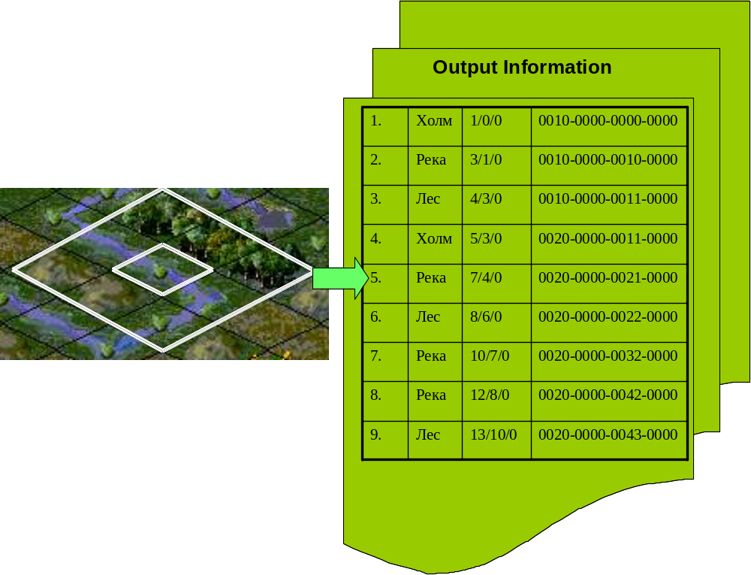

В процессе обучения агент проходит все позиции на карте. Во время первого этапа агент обходит последовательно внешние 10 позиций по оси X и 15 позиций по оси Y – всего 1350 позиций (координаты отмечены белым цветом на рис. 3). А во время второго этапа агент обходит последовательно внутренние 9 позиций по оси X и 14 позиций по оси Y – всего 1134 позиций (координаты отмечены серым цветом на рис. 3).

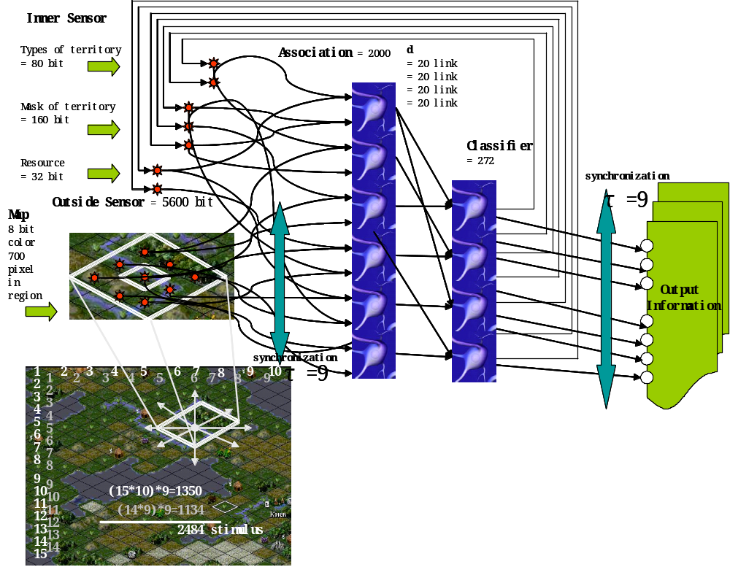
Рис. 3. Архитектура перцептрона Yak-1, необходимая для рассматриваемого сенсорного субагента

В процессе прохождения агентом позиций в модельной среде, он формирует таким образом обучающую выборку, которая состоит из набора соответствий стимул – реакция. Где в качестве стимула используется визуальное изображение 9-ти окружающих агента участков (один участок имеет размер 64х32 пикселей с 256 цветовой гаммой) (см. рис. 3, слева посередине – увеличенная часть карты местности), а учитель тренирует агента создавать соответствующие смысловые реакции.
Информация предоставляемая учителем во время обучения и затем требуемая на выходе состоит из трех составляющих:
- Типы территории, окружающие агента;
- Количество одинаковых территорий определенного типа (количество лугов, равнин, океанов, рек и т.д.), окружающих агента. Такая совокупность образет 20 чисел – по одному числу на каждый тип территории;
- Количество ресурсов, имеющихся на исследуемой агентом области, таким образом, создаётся маска ресурсов, состоящая из 3 чисел (количество пищи, металла, золота), характеризующих общее количество ресурсов в прилегающей области нахождения агента.
В процессе внутреней обработки нужно накапливать информацию, сохраняя в памяти для одномременного анализа до 9 типов территорий, таким образом, имея в качестве внутренних состояний информацию обо всей окружающей агента области;

3.2. Результаты моделирования
Разработанная программа выполнена на одном виртуальном процессоре четырехядерного процессора Xeon E5310 под ОС Windows Vista x86. При этом системой использовалось 800-950 Мб оперативной памяти из 2 Гб имеющихся.
Необходимая для запоминания информация из трёх составляющих представлена тремя модальностями (см. определение 9), а именно, введены три соответствующие группы S_{in} – элементов (число и размерность которых см. рис. 3 слева вверху).
Каждой такой группе должно соответствовать свое число d, характеризующее количество случайных связей к А - элементу. В противном случае из-за случайности соединения А - элемент может лишь незначительно учитывать внутренние модальности. Особенно это становится существенным, когда одна из модальностей, например, в нашем случае (внешняя) визуальное изображение региона, имеет большую размерность, чем остальные. Тогда связи распределены по биноминальному закону (или в соответствии с используемым законом распределения вероятностей) и может получиться, что с одной из модальностей могут не установиться связи (или их будет недостаточно). А так как стимулы могут отличаться только одной из модальностей, то такие стимулы не смогут различаться перцептроном, что приведет к отсутствию сходимости при обучении.
Так как визуальное изображение имеет большую детализацию (64х32х8 = 16364*9 = 147456 бит), а необходимость в дифференциации регионов не столь велика (20 типов с некоторым числом модификаций каждого), то можно сократить число входных данных до 5600 бит (700х8), так чтобы захватывать частично с каждого участка. Использовать изображение только одного региона, например, центрального – нельзя, так как входящей информации будет недостаточно, и при внутренней обработке невозможно будет дифференцировать случаи, когда одинаков центральный участок, но различны прилегающие области. Таким образом, объем входной информации будет характеризоваться числом имеющихся внешних сенсорных элементов, а не всей доступной информацией.
Число А - элементов находится в зависимости от общего числа стимулов, необходимых для запоминания (2484) и составляет, как правило, 60-80% от этого числа. В тестовой задаче обучение проводится в два этапа (1350+1134 стимулов) и тестируется на двух случаях с 1500 А - элементов (нижняя граница) и 2000 А - элементов (верхняя граница).
Благодаря рекуррентности сети в процессе ее работы образуется 9 внутренних состояний, что определяется длиной последовательностей при определении типа территорий, суммировании количества одинаковых типов территорий и количества ресурсов на них. А на выход подается уже готовый комплекс информации. В дальнейшем такая информация позволит агенту выбирать направление при поиске оптимального места на карте местности (этот процесс не рассматривается в данной работе).
Таким образом, рекуррентность используется как бы для возможности внутренней обработки информации – восстановлении 9 запомненных ранее однотипных наборов информации о каждом участке. Точнее за каждый такт может происходить не просто восстановление отдельно взятой информации об участке, а некая операция (например, суммирование) учитывающие предысторию анализа этих 9 участков. Конечно, такие операции просто определены обучением, а не образуются в сети. На внешних сенсорах (на сетчатке) присутствует один и тот же стимул, и благодаря внутренней девятитактной работе получается готовый результат.

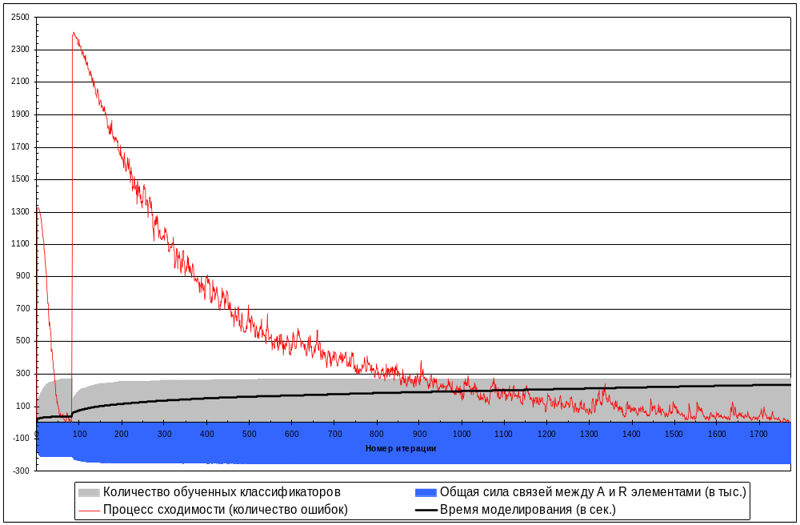

Рис. 4. Характеристики обучения перцептрона Yak-1 имеющим период рефрактерности, при минимально необходимом (60% от общего числа стимулов) числе А – элементов

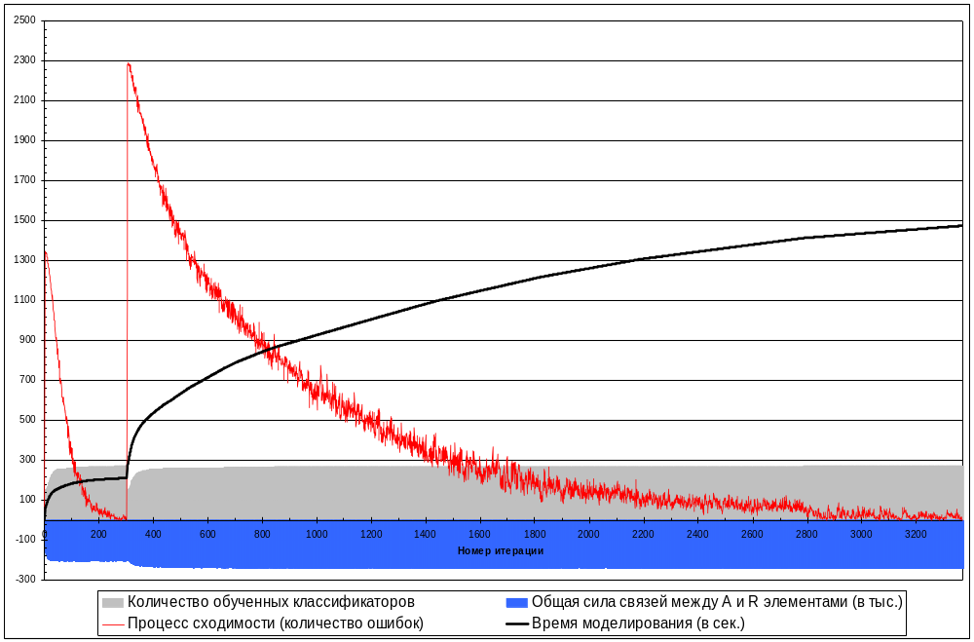

Рис. 5. Характеристики обучения рекуррентного перцептрона без периода рефрактерности, при минимально необходимом (60% от общего числа стимулов) числе А – элементов
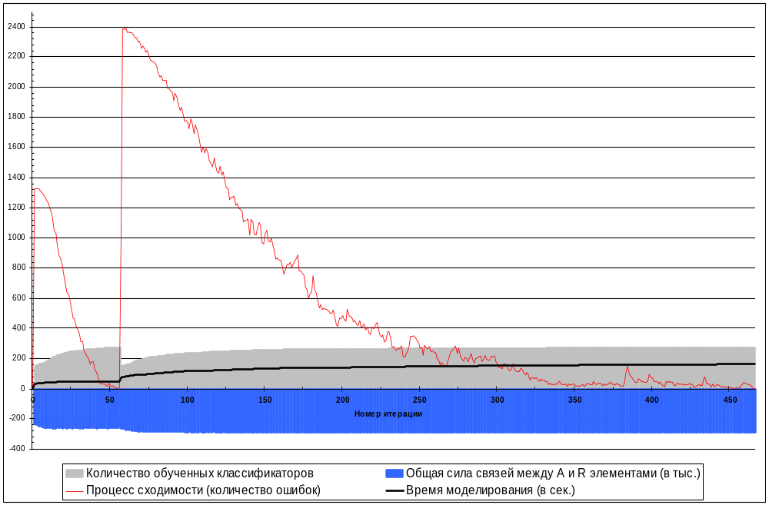

Рис. 6. Характеристики обучения перцептрона Yak-1 имеющим период рефрактерности, при практически достаточном (80% от общего числа стимулов) числе А – элементов

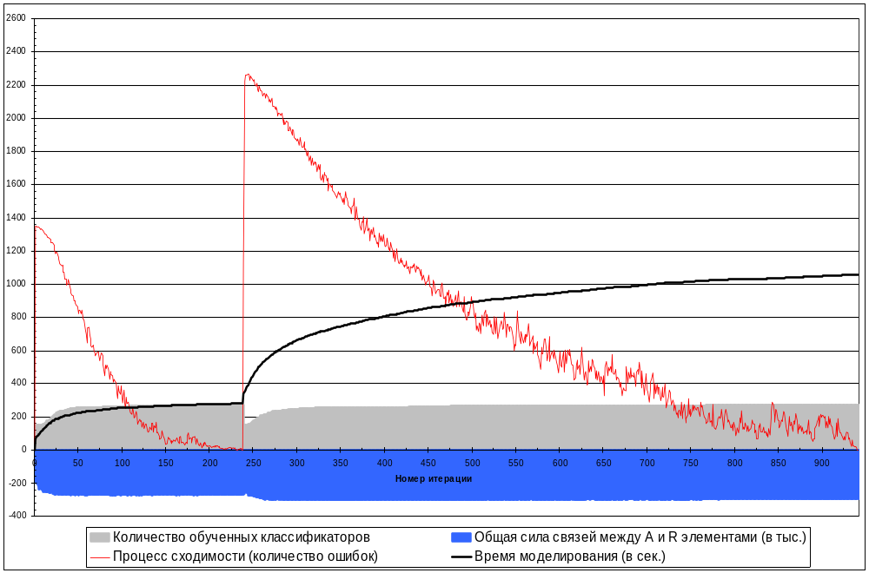

Рис. 7. Характеристики обучения рекуррентного перцептрона без периода рефрактерности, при практически достаточном (80% от общего числа стимулов) числе А – элементов
Сравнивая рисунки четвертый с пятым и шестой с седьмым можно проанализировать разницу между тем, обладает ли А – элемент периодом рефрактерности или нет. А сравнивая рисунки четвертый с шестым и пятый с седьмым увидеть отличие между разным количеством А - элементов. На каждом рисунке показаны 4 кривые, которые позволяют увидеть, как изменяются различные характеристики друг относительно друга в зависимости от количества итераций процесса обучения. При этом по оси Х отложено число итераций, а по оси Y – число имеет различный смысл. Для кривой сходимости – это число ошибок на данной итерации; для кривой скорости обучения – это время, затраченное на моделирование (в секундах) до данной итерации; для кривой обучения классификаторов – это количество обученных классификаторов за время истёкших итераций; для кривой нарастания весовых коэффициентов – это общая сила связей (в тысячах) имеющаяся к данной итерации.
Следует отметить, что на графиках хорошо видны различия между первым и вторым этапом обучения (см. определение 12). На первом этапе запоминается половина информации. А в начале второго этапа обучения забывает практически все, чему научилась на первом. На кривой сходимости этапам обучения соответствуют два скачка с последующей сходимостью до нуля. Но если бы информации на каждом этапе добавлялось не так много, то соответственно, и забывание было бы меньшим. Зато обучение с большим числом этапов потребовало бы большего времени. Поэтому информацию оптимально получать сразу некоторыми порциями, что аналогично наличию кратковременной памяти, которая затем сохраняется долговременно. Также можно заметить, что скорость обучения на первом этапе всегда больше, чем на втором. Это связано с тем, что на первом этапе еще много свободной памяти (число А-элементов вдвое больше необходимого количества) – отсюда и стремительное обучение.
Одна из кривых на графиках показывает число обученных классификаторов. Дело в том, что каждый классификатор обучается совершенно независимо (параллельно) от другого. И когда один из классификаторов обучается, то есть его выход всегда соответствует требуемому значению на всех стимулах, то его можно исключить из процедуры обучения. Различные классификаторы обучаются за различное время, что определяется сложностью зависимости реакции от стимула. И чем большее число классификаторов обучено, тем меньшее время будет затрачено на последующую итерацию, что можно видеть на графике. Кривая скорости обучения (в секундах) зависит от числа обученных классификаторов в большей степени, чем от числа ошибок.
Также имеет смысл проследить за общей силой связей между А и R элементами. Существует гипотеза, что она должна постоянно возрастать в зависимости от числа итераций. Такое предположение базируется на том, что Минский в частном примере для задачи на предикат четность, показал, что весовые коэффициенты будут неограниченно возрастать. Здесь же мы наблюдаем на обычной задаче, что общая сила связей возрастает только вначале, а потом на долгом промежутке времени находится практически в стабильном состоянии, имея лишь незначительные колебания. Также можно отметить тот факт, что общая сила связей имеет отрицательный знак. Это значит, что число возбуждаемых связей в каждый момент времени мало, но по силе достаточно, чтобы преодолеть общий фон тормозящего воздействия, то есть в момент поступления стимула происходит резкий точечный всплеск активности. Именно поэтому такой способ обучения является стабильным. Если бы общая сила связей была положительной, то любой незначительный стимул приводил бы в активность большое число элементов и было бы сложно в таких условиях дифференцировать различные стимулы.

4. Возможность усложнения практических задач, решаемых с позиций коннективизма

В статье Гамбарова Е.М. (2006) «Обучение нейронного классификатора для распознавания объектов на снимках, полученных со спутника IKONOS» решается близкая по смыслу задача к решаемой нами в тестовой задаче. В этой статье распознается 12 типов растительности и почв, что является индикатором, отражающим антропогенное воздействие на природу изучаемой территории. Распознавание производится на основе четырех канального цветного изображения. В качестве нейронного классификатора используется многослойный перцептрон с одним скрытым слоем и алгоритмом обратного распространения ошибки. На основании результатов статьи можно заметить, что :
- Размерность задачи мала
  - 4 нейрона во входном слое на каждый цвет. Если предположить, что каждый канал представлен 1 байтом, то для бинарного перцептрона (а перцептрон Yak-1 именно такой) эта размерность соответствует 32 пороговым нейронам. Сравнительно в нашем тесте использовалось 5872 нейрона;
  - 25 – 50 нейронов в скрытом слое, что дает возможность различать не более 100 эталонов. Сравнительно в нашем тесте использовалось 2000 нейронов;
  - 12 нейронов в выходном слое, что соответствует каждому классу – типу растительности на территории. Сравнительно в нашем тесте использовалось 272 нейрона.
- Скорость обучения длительна
  - В качестве активационной функции использовался гиперболический тангенс – самая вычислительно затратная функция. Сравнительно в перцептроне Yak-1 используется пороговая функция. Вычислительные затраты по самым оптимальным оценкам относятся как 1:14 (в предположение, что все простые математические операции затрачивают одинаковое процессорное время) на каждый нейрон.
  - Количество итераций для сходимости – 25000 и при этом не гарантируется безошибочность даже на обучаемой выборке. Сравнительно в нашем тесте необходимо было всего 450 итераций со 100% гарантией правильного ответа на обучаемой выборке.

Итого, наша тестовая задача обладая примерно в 100 раз большей размерностью требует в 50 раз меньше итераций при как минимум такой же способности к классификации, а на самом деле такая скорость позволяет существенно ставить более сложные многокритериальные задачи.

4. Выводы
Полученными характеристиками перцептрон Yak-1 обязан в первую очередь принципу рефрактерности, как и можно наблюдать из результатов моделирования. Но применять принцип рефрактерности в свою очередь можно только в рекуррентных сетях, но не всех, а именно в таких, которые обладают рядом характеристик перцептрона Yak-1. Таким образом, данный принцип может принести пользу только в перцептроне с определенной архитектурой, а сам по себе он может не только не принести пользы, но и наоборот привести к тому, что сеть будет неустойчивой, из-за чего время обучения увеличится или не будет сходимости.
Если идеи о принципе рефрактерности применять к ИНС независимо от ее архитектуры, то сеть в процессе обучения будет неустойчивой, и ей нужно будет постоянно переучиваться, так как одновременно будут итерационно изменяться два параметра – пороги и силы связей. И понятно, что теоретически это в лучшем случае займет больше времени (так как на следующей итерации сила связей будет подбираться при других порогах), а практически вероятность схождения сети будет крайне мала (и падать при увеличении размерности сети). Кроме того, такой сети будет небезразлично, в каком порядке подавать внешние стимулы, то есть такая сеть не будет универсальной.
Здесь исследователь стоит перед выбором, с одной стороны, нужно отражать зависимость от прошлых состояний, а с другой - должно быть безразлично для классификации, в какой последовательности поступили стимулы. Этот парадокс снимается только рекуррентными сетями и при разделении стимулов на внешние и внутренние. Кроме того, обязательна синхронизация обработки внутренних стимулов, и как следствие, прием с определенной частотой внешних стимулов, и генерирование реакции только в определенные моменты времени (седьмое условие определения перцептрона Yak-1). Это основное отличие от архитектуры ИНС Джордана.
Однако этого недостаточно, чтобы добиться устойчивости при обучении сети, и поэтому нужно отметить еще два нюанса:
- Первый слой должен быть необучаемым, то есть связи от первого слоя не должны изменяться в процессе обучения (четвертое условие определения перцептрона Yak-1). Необходимость этого заключается в том, что неоправданно усложняется обучение – отображение нелинейных данных, поступивших с сенсоров на линейное представление, большей размерности уже произошло, а изменение приведет к тому, что это уже будет другое отображение (ничем не лучше первоначального), что и будет еще одним фактором нестабильности при обучении. Кроме того, это занимает лишнее время моделирования без получения качества.
- Принцип рефрактерности применяется только во время внутренней обработки стимулов. При приеме внешнего стимула пороги устанавливаются в исходное состояние (девятое условие определения перцептрона Yak-1). Необходимость этого заключается в том, что внешние стимулы должны восприниматься независимо от того, в какой последовательности они поступили и какая внутренняя активность сейчас в сети.
Почему же эффект рефрактерности так влияет на скорость обучения? Дело здесь не только в том, что чередуются А - элементы, благодаря чему активные элементы имеют время на фазу покоя после возбуждения. Дело еще в том, что такое чередование позволяет, во-первых, уменьшить число активных А - элементов и, соответственно, корректировать меньшее число весовых коэффициентов. Во-вторых, чередование позволяет лучше сортировать используемые и неиспользуемые А - элементы. Как правило, после случайного выбора фиксированных связей первого слоя активируются очень близкие группы с большим пересечением (так как внешний стимул во время внутренней обработки остается прежним, и дифференциация происходит лишь исходя из внутренних стимулов). Именно эффект рефрактерности уменьшает такое пересечение, позволяет задействовать даже те нейроны, активность которых в обычном случае не внесла бы серьезный вклад, но так как заглушена активность самых сильных нейронов, то настраиваются уже другие весовые коэффициенты. А уменьшение пересечения, как следствие, ведет к тому, что уменьшается эффект забывания при обучении. Поэтому число итераций (а не только времени) в перцептроне Yak-1 требуется меньше.
По сути это более удачная реализация принципа конкуренции нейронов в среднем слое. Для этого в других архитектурах, как правило, вводят тормозящие связи между нейронами среднего слоя. Тогда торможение приводит к увеличению выхода наиболее высокоактивных нейронов за счет соседних. Такие системы увеличивают контрастность, поднимая уровень активности нейронов, подсоединенных к ”яркой” области сетчатки, в то же время еще более ослабляя выходы нейронов, подсоединенных к “темным” областям. Но введение таких связей ресурсоемко и в конечном счете не эффективно. Это происходит из-за того, что если такие связи вводить случайным образом, то нужно проследить за тем, чтобы не образовывались замкнутые контуры (обратные связи), в противном случае нужно следить за устойчивостью системы. А главное введение таких связей в среднем слое (из-за того, что этот слой, как правило, по числу элементов является большим) в лучшем случае удваивает общее число связей в нейронной сети. В результате эффект который получается выиграть, теряется при расчете активностей нейронов. В то же время для моделирования периода рефрактерности достаточно изменить порог А – элемента, без необходимости введения излишних связей и расчетов связанных с ними.

5. Список литературы
- Розенблат Ф. (1965). Принципы нейродинамики (Перцептроны и теория механизмов мозга), Москва, «Мир».
- Rumelhart D.E., Hinton G.E., Williams R.J. (1986). Learning internal reprentations by error propagation. Parallel distributed processing, Cambridge, MIT Press.
- Вассерман Ф. (1992). Нейрокомпьтерная техника: теория и практика, Москва, «Мир».
- Проект Википедия – энциклопедия в интернете http://ru.wikipedia.org/wiki/Перцептрон
- Бонгард М.М. (1967) Проблема узнавания. – Москва, «Наука».
- Минский М. (1971). Перцептроны, Москва, «Мир».
- Яковлев С.С. (2006). Линейность и инвариантность в искусственных нейронных сетях http://www.tachome.times.lv/Articles/Linejnost&Invariantnost_2006/ Invariantnost.pdf
- Elman, J.L. (1990). Finding structure in time. Cognitive Science, 14, 179-211
- Jordan, M. I. (1986). Serial order: A parallel distributed processing approach. Institute for Cognitive Science Report 8604. University of California, San Diego
- Хайкин С. (2006). Нейронные сети: Полный курс. 2-е изд., Москва, «Вильямс», 1104 с.
- Шамис А.Л. (2006). Пути моделирования мышления, Москва, «КомКнига», 336 с.
- Проект Википедия – энциклопедия в интернете http://ru.wikipedia.org/wiki/Перцептроны_с_обратной_связью

Яковлев Сергей, Борисов Аркадий. Исследование принципов рекуррентности и рефрактерности в перцептроне Розенблата
В работе показана возможность совмещения перцептрона Розенблата и сети Джордана, в результате чего перцептрон приобретает обратные связи, а обучение остается таким же быстрым и эффективным, как в перцептроне Розенблата. В работе также показана особая роль моделирования рефрактерности в ассоциативных элементах, что позволяет сети быстро запоминать последовательности внутренних состояний. Это происходит благодаря тому, что процесс рефрактерности автоматически регулирует нагрузку, которая ложится на ассоциативные элементы, выбирая группы, которые не были еще задействованы. А это в свою очередь и определяет дифференциацию сети на ряд малосвязанных нейронных ансамблей и отличает от классического перцептрона, у которого отсутствует управление числом одновременно активных ассоциативных элементов. Полученный таким образом перцептрон Yak-1 протестирован на задаче обучения агента, помещенного в модельную среду.

Jakovlev Sergey, Borisov Arkady. Investigation of recurrency and refracterness principles in Rozenblatt perceptron
This paper describes a possibility of combining Rosenblatt perceptron with Jordan network. As a result, the perceptron gets the ability to have feedbacks. At the same time, teaching remains as fast and effective as in Rosenblatt perceptron. The paper also emphasises a special role of refracterness modelling in associative elements, which enables the network to rapidly remember sequences of internal states. This occurs because the process of refracterness automatically regulates the load the associative elements experience when choosing the groups that have not been activated yet, which, in its turn, determines network differentiation into a series of ill-connected neural ensembles and distinguishes it from the classical perceptron that does not have control over the number of simultaneously active associative elements. The recurrent perceptron Yak-1 obtained in the above way is tested on the problem of teaching the agent which is placed into the simulation environment.

